ИНФОРМАЦИЯ
16.05.2023 года на очередном заседании Совета депутатов муниципального округа Рязанский планируется рассмотреть вопрос о размещении ограждающих устройств по адресу: г. Москва, ул. Рязанский проспект, д. 65 согласно схеме установки шлагбаумов

Схема установки ограждающих устройств (шлагбаумов) на придомовой территории в муниципальном округе Рязанский по адресу: Рязанский проспект, д. 65

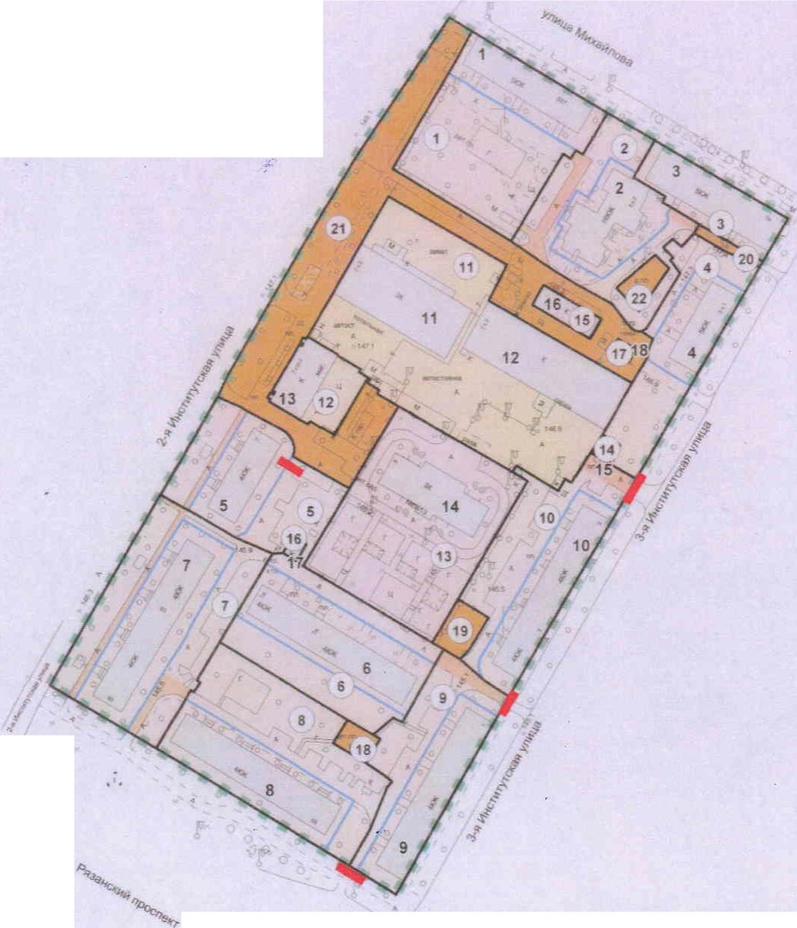

Технические характеристики устанавливаемого шлагбаума


1260
4000
1500
5500

Комплект:

- тумба металлическая (размер 1260х400х1230) с направляющими, опорными роликами,
- зашитный кожух тумбы шлагбаума (комплектуется врезным люком для обслуживания электромеханического привода),
- стрела с зубчатой рейкой (размер 430х70х4000мм)

Изготовлен из высококачественной стали, толщина направляющих шин: Змм, толщина зашитных шин: 2мм.

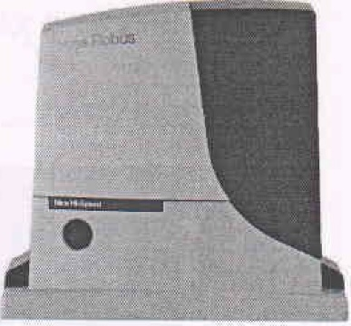
Привод для откатных ворот Nice RВ600. Мощность 515 Ватт. 1
· Максимальная скорость 0,31 метров в секунду. Эксплуатация- интенсивная.
Амперометрическая технология обнаружения препятствий, плавный старт и остановка.
Интенсивность работы циклов/час: 40.

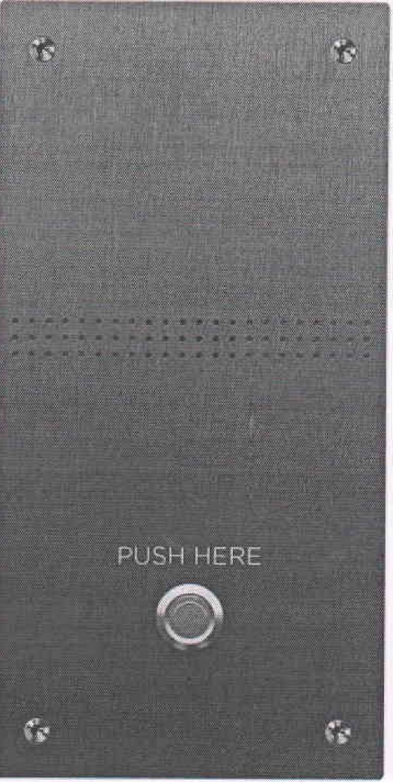
Вызывная панель АV-04AFD
Класс степени защиты (Влагопылезащищенность) -

IP65
Температурный режим - -40 - +65 °С
Потребление питания - 6,5 Вт, в режиме ожидания - 2,5
Вт
Питание - РоЕ +12 В
Корпус - Алюминий
Цветовое решение - красный Размеры - 95х19Ох27 мм
Размеры установленной панели - 16Ох1ООх46 мм Тип установки - Врезная
Панель может бьrгь установлена на специальных объектах с повьппенными требованиями к пожарной безопасности

